S.C.P. Laurence RANOUX – ORSAT & Franck CHRISTOPHE

Huissiers de Justice Associés

10 rue du Triangle 68000 COLMAR / 16 rue Sébastopol 68140 MUNSTER
Tél : 03 89 41 29 72 – info@roc-huissier-colmar.fr
www.roc-huissier-colmar.fr

VENTE AUX ENCHERES PUBLIQUES
-
CATALOGUE DE LA VENTE

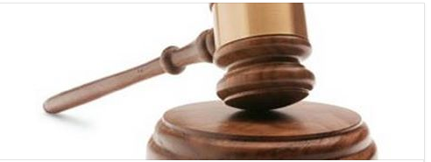

INFOS PRATIQUES

Date de la vente : Vendredi 31 janvier 2025

Heure du début de la vente : 10h00

Lieu de la vente : GARAGE BECHLER, 134 Route de Rouffach 68920 WETTOLSHEIM-LES-ERLEN (à la sortie de COLMAR)

Dans le cadre d’une procédure d’exécution forcée, il sera procédé à la vente aux enchères publiques du véhicule ci-après :

VEHICULE HONDA JAZZ
1ère mise en circulation : 22/03/2017
Essence
Kilométrage indiqué au compteur : Non connu
ATTENTION : Véhicule ne démarre plus, la cause de la panne est non identifiée malgré le changement de la batterie

Véhicule visible le jour même avant la vente. Frais en sus.
Paiement comptant, CB acceptée, chèques certifiés de banque ou lettre accréditive.
Enlèvement immédiat
PHOTOGRAPHIES CI-APRES

